2021年7月7日，备受瞩目的2021世界人工智能大会（WAIC）唯一一场外场活动——第八届中国产业互联网高峰论坛在上海宝武钢铁会博中心举行，近400家企业代表以产业数字化转型作为核心议题，依托人工智能、智能制造等新科技与新技术，围绕人工智能、5G、互联网、大数据、区块链等智能交互技术展开热烈讨论，共同探讨未来产业升级的新机遇。

澳大利亚科学院院士、京东探索研究院院长陶大程博士在大会开场发表了题为《超级模型生态系统引领新一轮产业变革》的主题演讲，他认为，通过构建超级模型生态系统可以推动人工智能技术更高效地落地，应用涵盖科技创新、经济发展、文化融合等多个维度，以此引领新一轮产业变革。

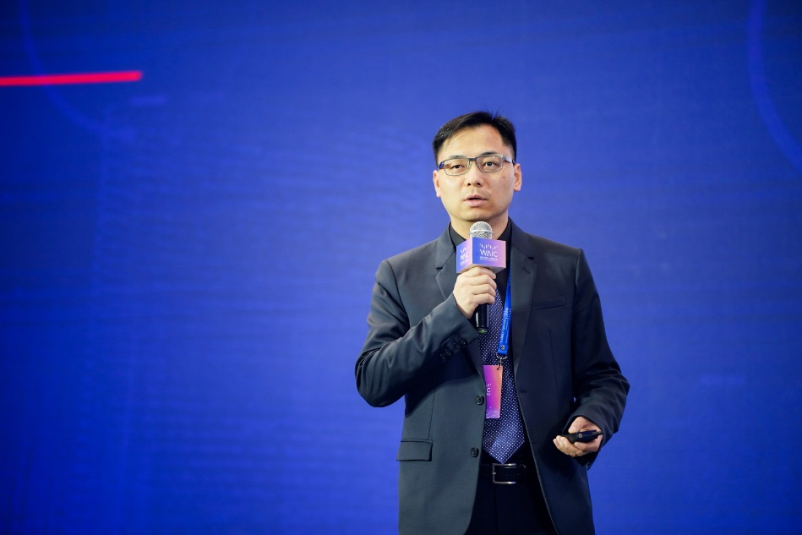

Marked：“澳大利亚科学院院士、京东探索研究院院长陶大程博士

陶大程博士认为，目前人工智能技术在落地的过程中存在应用场景复杂、模型单一、算力分布较为分散、基础理论层面缺乏可解释性等难点，导致中小企业在数据和算力都有限的情况下，更易面临人工智能的应用困境。在这种背景下，超级模型生态系统应运而生。在陶大程博士看来，超级深度学习模型是超级模型生态系统的核心，针对各个领域中存在的普遍问题，包括数据不足、数据孤岛问题以及模型性能有限等问题，提出了有效的解决方案，包括利用超大规模无标注数据进行自监督预训练、知识蒸馏、迁移学习等，同时通过构建完备的数学理论等模式，增强了模型的可解释性，使人工智能算法做出的决策更易于评估。

目前，超级深度学习的发展趋势主要体现在三个方面，包括训练模型的数据量日益增大、数据种类愈发丰富；模型规模增大、参数量以指数倍增加；计算资源更充足、模型训练的计算开销大幅上升等。超级深度学习模型已在一些领域实现了相应的实践，衍生了许多超级模型，在NLP领域如GPT-3，可以用于机器翻译或智能问答等下游任务；在多模态领域如DALL.E，可以用于视觉信息问答或图像描述等下游任务。

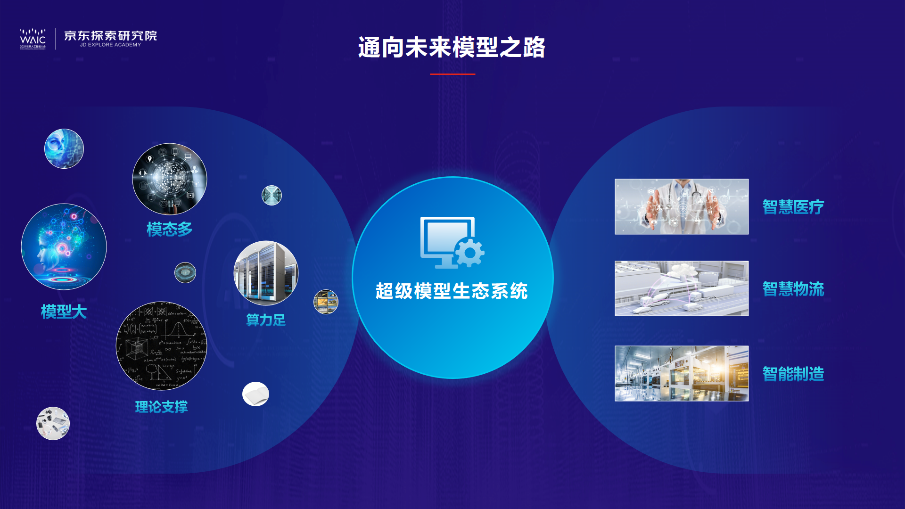

陶大程博士认为，超级深度学习将会引领产业的下一轮变革，它能有效地整合不同模态、不同来源、不同任务的数据和信息，进而满足新的生产需求、新的应用场景、新的商业模式，实现数字经济变革。可以预见的是，超级深度学习将会进一步促进智能制造、数智健康、智慧文旅等产业应用落地，成为引领产业变革的重要力量。

比如，在数智健康领域，超级深度学习（超级GNN网络）可以表征海量分子结构，能够加速新药物研发；还可以对全栈医学影像表征，实现自动诊断、治疗方案推荐、预后分析、复健助理、全周期呵护，更能对大量多模态公共服务数据聚合分析，全方位多角度实现公共健康监控，助力人工智能在公共卫生、疫情研判、情绪管理、地图服务、基因检测、药物研发、互联网医院等多种具体场景中发挥重要的作用。

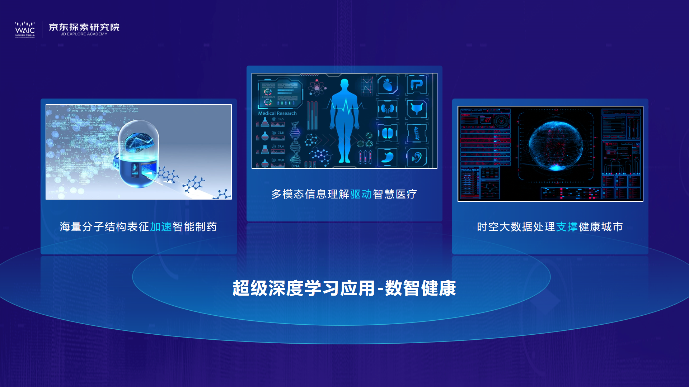

此外，针对制造产业，超级深度学习可以实现全生命周期数字产业升级，提升效率、降低成本、敏捷制造，实现数智化的生产方式变革；在文化产业方面，超级深度学习可以促进国际文化产业变革，以多语言识别翻译技术为基础，实现多文化的遗产保护与沟通交流，促进多个国家文化和商业的融合和发展。

陶大程博士表示，各个国家都在布局超级深度学习，预计超级深度学习在未来5到10年将会对数智化社会供应链体系起到关键性的支撑作用，从而赋能全产业链，其中包括智能零售、智能物流、智能供应链等多个与人类需求密切相关的产业。京东探索研究院将会继续在超级深度学习领域深耕，与行业共探产业升级新机遇，赋能产业数智化发展，为数字经济变革贡献一份“超级”力量，最终做到理论有支撑，实际有应用，技术有突破，让超级模型生态系统最终“以人为本、为人类造福”。